Российская Федерация
Администрация Быстроистокского района
Алтайского края

ПОСТАНОВЛЕНИЕ

« 17 » февраля 2021 г. № 42

с. Быстрый Исток

О внесении изменений в постановление администрации Быстроистокского района от 16.07.2020 г. № 274 «Об утверждении Положения и состава комиссии по делам несовершеннолетних и защите их прав муниципального образования Быстроистокский район Алтайского края»

В соответствии с п.п. 6.2, 6.5, «Положения о комиссии по делам несовершеннолетних и защите их прав муниципального образования Быстроистокский район Алтайского края» от 16.07.2020 г № 274; в связи с организационно штатными изменениями, внести изменения в Приложение № 2 по составу комиссии по делам несовершеннолетних и защите их прав муниципального образования;
Администрация Быстроистокского района
ПОСТАНОВЛЯЕТ:

1. Внести в Приложение № 2 к постановлению администрации Быстроистокского района от 16.07.2020 № 274 «Об утверждении Положения и состава комиссии по делам несовершеннолетних и защите их прав муниципального образования Быстроистокский район Алтайского края», следующие изменения;
1.1. Вывести из состава комиссии по делам несовершеннолетних и защите их прав муниципального образования Быстроистокский район Алтайского края: перечень лиц, которые в настоящее время не могут входить в данный состав по различным основаниям; С.В. Шапореву, А.В. Часовских, Н.В. Черных.
1.2. Ввести в состав комиссии по делам несовершеннолетних и защите их прав муниципального образования Быстроистокский район Алтайского края,
Богомолов А.В. – Врио начальника пункта полиции по Быстроистокскому району межмуниципального отдела Министерства внутренних дел России «Петропавловский» по Алтайскому края (по согласованию);

Колобова Т.В. – заместитель директора центра занятости населения Управления социальной защиты населения по Смоленскому и Быстроистокскому районам (по согласованию);

Гранкина М.А.- специалист по социальной работе Управления социальной защиты населения по Смоленскому и Быстроистокскому районам (по согласованию);

2. Поместить настоящее постановление на официальном сайте администрации Быстроистокского района.

3. Контроль возложить на заместителя главы администрации района по социально-экономическим вопросам, председателя комиссии по делам несовершеннолетних и защите их прав М.В. Наливкину

Глава района Д.А. Попов

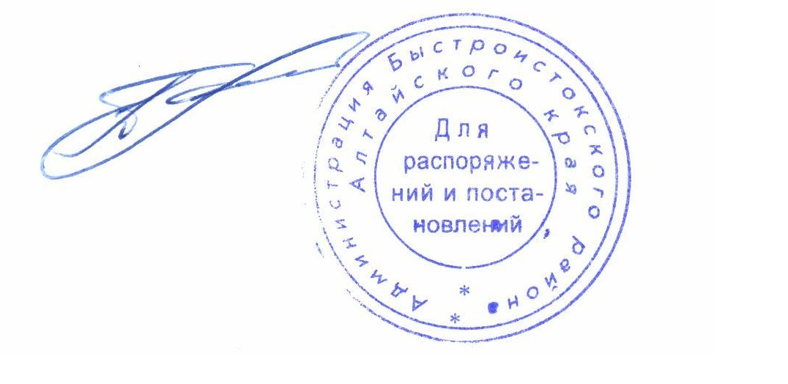

Проскуряков Вадим Викторович,
22-8-56
17.02.2021г

